Информация к проекту решения по заявлению:
1.3. ООО УК «ЭкоГаз»
Земельный участок:
адрес: Новосибирская область, город Новосибирск, Гусинобродское шоссе. На земельном участке расположено здание - инвентарный номер 50:401:379:007109720:0001, адрес: Новосибирская область, город Новосибирск, Октябрьский район, Гусинобродское шоссе, 60;
кадастровый номер. 54:35:071545:55;
площадь- 5103 кв.м.;

Планшет № 2726, 2727, 2795
Зонирование: Подзона специализированной малоэтажной общественной застройки (ОД-4.1)
Запрос: «заправка транспортных средств (4.9.1.1) – автозаправочные станции, магазины сопутствующей торговли»
Планируется: строительство многотопливной автомобильной заправочной станции с участками жидкого моторного топлива и компримированного природного газа

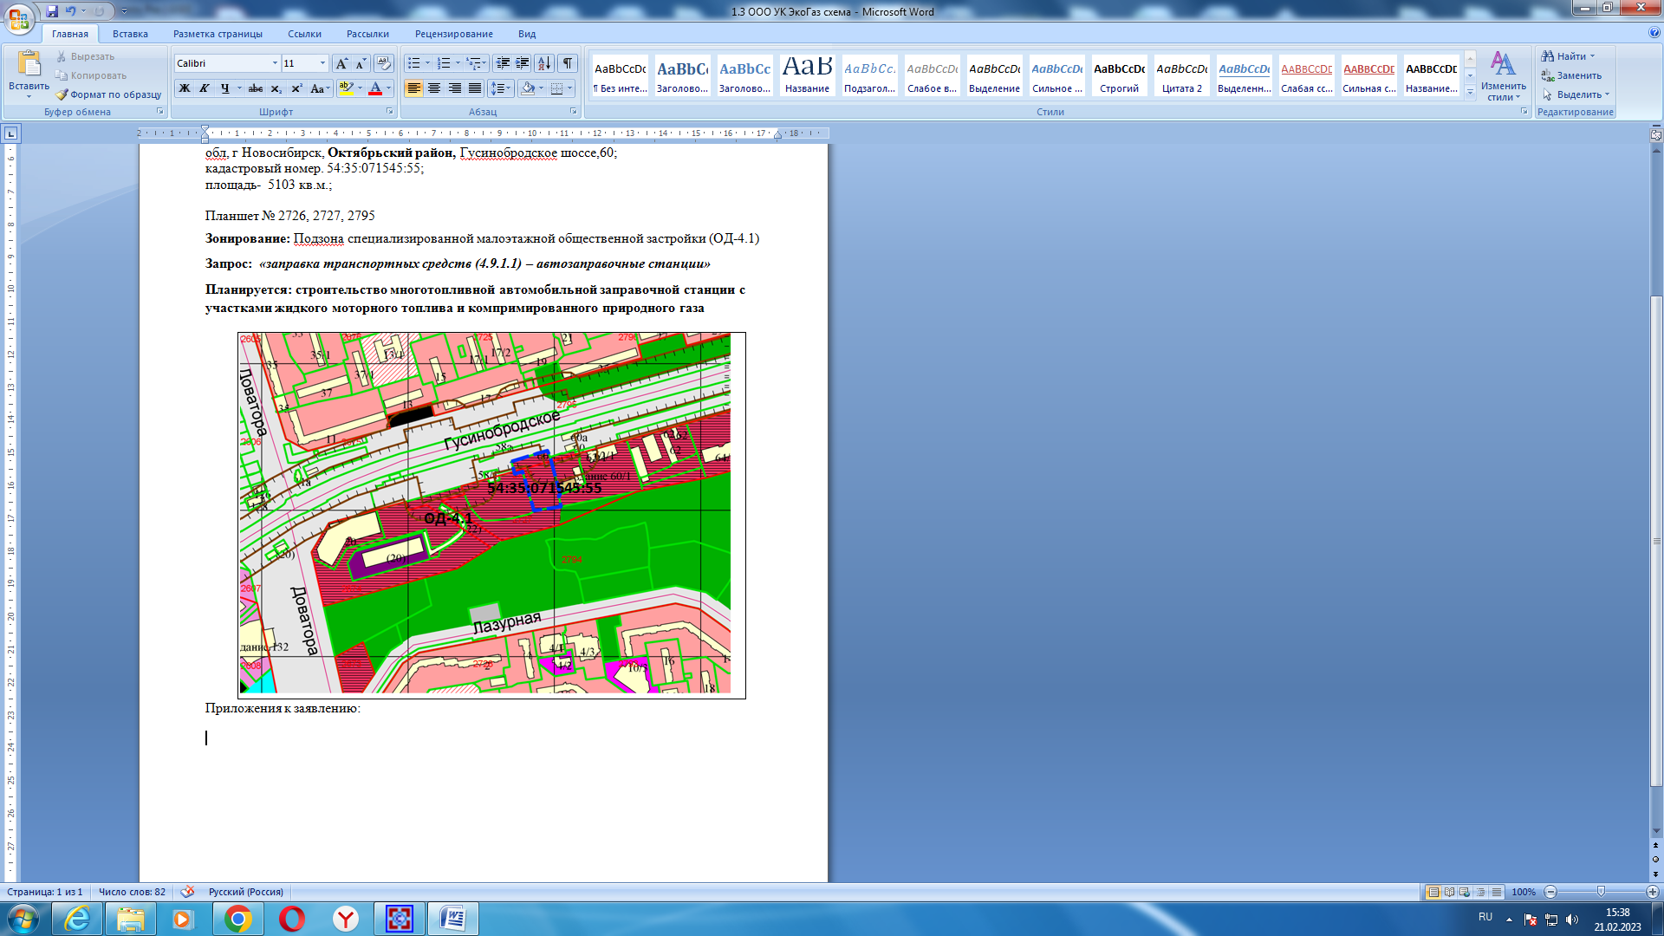
Приложения к заявлению:

